Енглески језик: Наставна јединица за V разред од 21. априла до 24. априла:
SEA ANIMALS
1. На основу наставног листића од претходне неље на коме се налазе слике морских животиња, препиши називе морских животиња на своје одговарајуће место, затим повежи слова и пронађи адекватну реч у укрштеници, а затим означи да ли су изјаве у реченици тачне или нетачне
2. Усмери пажњу на наставним листић затим покажи слику морске животиње и повежи је или покажи њен адекватни назив са претходним наставним листићем
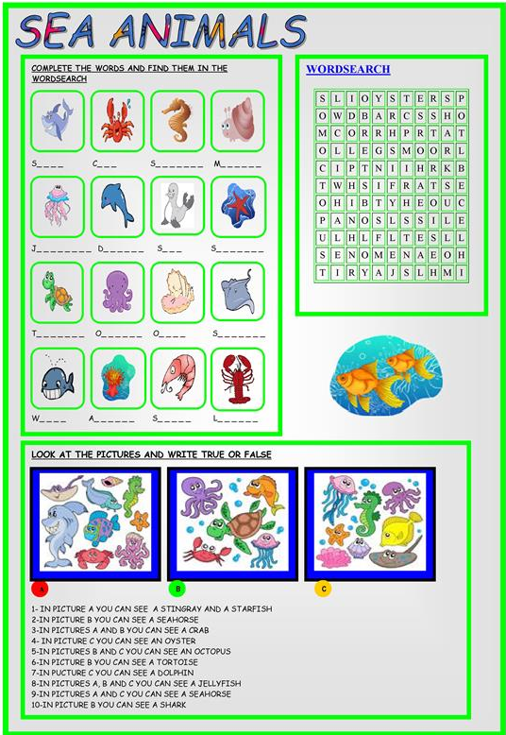
EASTER TIME
1. Обнављамо боје, појмове везане за ускршње празнике а) обоји одређени предмет са слике одговарајућом бојом б) задате речи пронађи у укрштеници у доњем делу наставног листића и сваку пронађену реч означи другачијом бојом, затим пронађене речи препиши у своју радну свеску, повежи тачкице да добијеш одређени облик, реши лавиринт
2. Усмери пажњу на дати наставни листић, обоји га, затим покажи предмете у корпи који су а) ускршњи зека (Easter bunny) б) усктшња јаја (Easter eggs) в) ускршња корпа (basket)
